GUEDON Rémi
Session 2015-2016

BTS SIO 2
Option SISR

Sisr3 Serveur ZIMBRA

Compte-Rendu d'Activité n° 1

Intitulé de l'Activité :

Serveur de messagerie Zimbra

Objectifs de l’activité
Cette activité vise à montrer :

1)Mise en place d’un Serveur Zimbra
2)Mise en place d’’une synchronisation avec l’AD

Déroulement de l'Activité :

1) Installation de Zimbra
2) Configuration de Zimbra
3) Synchroniser AD avec Zimbra
4) Test mails
5) Problèmes rencontrés
6) Conclusion

Matériels et Logiciels utilisés :

Serveur Zimbra (ubuntu 14.04)
Serveur AD

I – Introduction
Nous allons présenter la mise en place d’un serveur de messagerie Zimbra en plusieurs étapes.

II - Installation de Zimbra
Sur la machine Ubuntu 14.04, il faut :

Se connecter en root (su) puis saisir les commandes suivantes :

apt-get update && apt-get upgrade

apt-get dist-upgrade

apt-get install libgmp* libperl* libaio* pax sysstat sqlite3 unzip

Il faut ensuite, éditer le fichier /etc/hosts (vi /etc/hosts) puis ajouter en première ligne l'adresse IP du serveur Zimbra ainsi que son FQDN et son hostname :
192.168.147.10 zimbra147.rezocean.com zimbra147

Ne pas oublier d'ajouter un nouvel hôte (A ou AAAA) et un nouveau serveur de messagerie (MX) dans le DNS du serveur contrôleur de domaine
Le nouveau serveur de messagerie (MX) ne doit pas avoir de nom et apparaitre en "(identique au dossier parent)" et doit pointer sur l'hôte (A ou AAAA) Zimbra précédemment créé

Puis, il faut télécharger et installer la dernière version de Zimbra Collaboration - Open Source Edition :
cd /usr/src/

wget https://files.zimbra.com/downloads/8.6.0_GA/zcs-8.6.0_GA_1153.UBUNTU14_64.20141215151116.tgz

tar -zxvf zcs-8.6.0_GA_1153.UBUNTU14_64.20141215151116.tgz

cd zcs-8.6.0_GA_1153.UBUNTU14_64.20141215151116/

./install.sh

L’installation se lance, il faut répondre aux questions suivantes pour progresser dans l’installation de Zimbra.
- Accepter les conditions d'utilisation :
Operations logged to /tmp/install.log.1369
Checking for existing installation...
zimbra-ldap...NOT FOUND
zimbra-logger...NOT FOUND
zimbra-mta...NOT FOUND
zimbra-dnscache...NOT FOUND
zimbra-snmp...NOT FOUND
zimbra-store...NOT FOUND
zimbra-apache...NOT FOUND
zimbra-spell...NOT FOUND
zimbra-convertd...NOT FOUND
zimbra-memcached...NOT FOUND
zimbra-proxy...NOT FOUND
zimbra-archiving...NOT FOUND
zimbra-core...NOT FOUND

Do you agree with the terms of the software license agreement? [N]
Vérification des composants de Zimbra :
Checking for prerequisites...
FOUND: NPTL
FOUND: netcat-openbsd-1.105-7ubuntu1
FOUND: sudo-1.8.9p5-1ubuntu1
FOUND: libidn11-1.28-1ubuntu2
FOUND: libpcre3-1:8.31-2ubuntu2
FOUND: libgmp10-2:5.1.3+dfsg-1ubuntu1
FOUND: libexpat1-2.1.0-4ubuntu1
FOUND: libstdc++6-4.8.2-19ubuntu1
FOUND: libperl5.18-5.18.2-2ubuntu1
FOUND: libaio1-0.3.109-4
FOUND: resolvconf-1.69ubuntu1
FOUND: unzip-6.0-9ubuntu1

Checking for suggested prerequisites...
FOUND: pax
FOUND: perl-5.18.2
FOUND: sysstat
FOUND: sqlite3
Prerequisite check complete.

Checking for installable packages

Found zimbra-core
Found zimbra-ldap
Found zimbra-logger
Found zimbra-mta
Found zimbra-dnscache
Found zimbra-snmp
Found zimbra-store
Found zimbra-apache
Found zimbra-spell
Found zimbra-memcached
Found zimbra-proxy

Select the packages to install

Liste des composants Zimbra à installer (Répondre positivement à chaque composant pour tous les installer puis répondre aussi Y pour valider les changements futurs sur le système) :
Install zimbra-ldap [Y] Y

Install zimbra-logger [Y] Y

Install zimbra-mta [Y] Y

Install zimbra-dnscache [Y] Y

Install zimbra-snmp [Y] Y

Install zimbra-store [Y] Y

Install zimbra-apache [Y] Y

Install zimbra-spell [Y] Y

Install zimbra-memcached [Y] Y

Install zimbra-proxy [Y] Y
Checking required space for zimbra-core
Checking space for zimbra-store
Checking required packages for zimbra-store
zimbra-store package check complete.

Installing:
zimbra-core
zimbra-ldap
zimbra-logger
zimbra-mta
zimbra-snmp
zimbra-store
zimbra-apache
zimbra-spell

The system will be modified. Continue? [N]
Installation des composants Zimbra :
Removing /opt/zimbra
Removing zimbra crontab entry...done.
Cleaning up zimbra init scripts...done.
Cleaning up /etc/ld.so.conf...done.
Cleaning up /etc/security/limits.conf...done.

Finished removing Zimbra Collaboration Server.

Installing packages

zimbra-core......zimbra-core_8.6.0.GA.1153.UBUNTU14.64_amd64.deb...done
zimbra-ldap......zimbra-ldap_8.6.0.GA.1153.UBUNTU14.64_amd64.deb...done
zimbra-logger......zimbra-logger_8.6.0.GA.1153.UBUNTU14.64_amd64.deb...done
zimbra-mta......zimbra-mta_8.6.0.GA.1153.UBUNTU14.64_amd64.deb...done
zimbra-snmp......zimbra-snmp_8.6.0.GA.1153.UBUNTU14.64_amd64.deb...done
zimbra-store......zimbra-store_8.6.0.GA.1153.UBUNTU14.64_amd64.deb...done
zimbra-apache......zimbra-apache_8.6.0.GA.1153.UBUNTU14.64_amd64.deb...done
zimbra-spell......zimbra-spell_8.6.0.GA.1153.UBUNTU14.64_amd64.deb...done
zimbra-memcached......zimbra-memcached_8.6.0.GA.1153.UBUNTU14.64_amd64.deb...done
zimbra-proxy......zimbra-proxy_8.6.0.GA.1153.UBUNTU14.64_amd64.deb...done
Operations logged to /tmp/zmsetup19032015-152826.log
Installing LDAP configuration database...done.
Setting defaults...

III - Configuration de base

Entrer "1" puis "6" pour configurer le TimeZone puis taper "80" pour "Europe/Brussels" Europe/Paris n'étant pas disponible dans la liste puis entrer "r" pour retourner au menu

Entrer "5" puis "1" pour désactiver zimbra-dnscache puis entrer "r" pour retourner au menu

Entrer "7" puis "4" et attribuer un mot de passe admin à l'interface d'administration web de Zimbra puis enter "r" pour retourner au menu

Entrer "a" pour enregistrer la configuration

Il ne reste plus qu’a sauvegarder les modifications.

Il faut ensuite redémarrer le serveur :
reboot

Une fois le serveur redémarré vérifier le bon fonctionnement de l'installation :
su - zimbra

zmcontrol status
Tous les services doivent être en "Running", si ce n'est pas le cas
zmcontrol start

On peut accéder à l'interface d'administration web de Zimbra à l'adresse suivante
https://zimbra147.rezocean.com:7071/zimbraAdmin/

III- Synchronisation Zimbra avec AD

On se connecte sur l’interface web, pour donner les informations de l’active directory
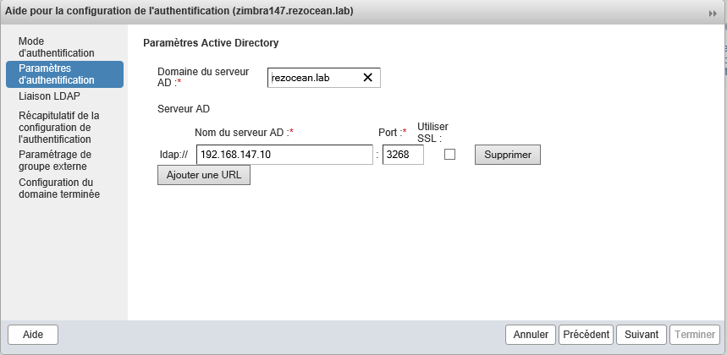

Une fois ceci fait, on doit créer un script pour uploader les comptes utilisateurs.
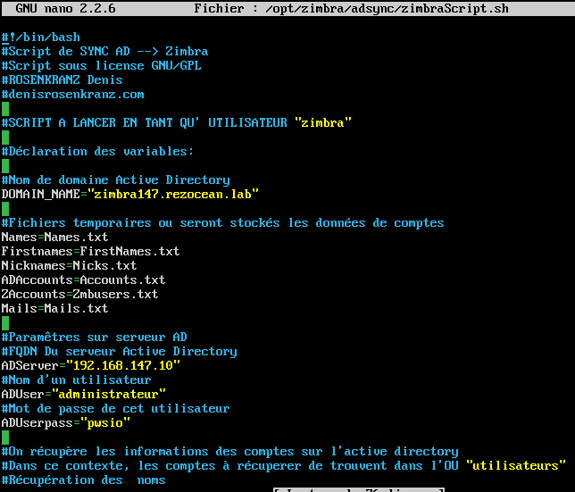

Ensuite on peut récupérer les comptes utilisateurs sur le serveur zimbra.

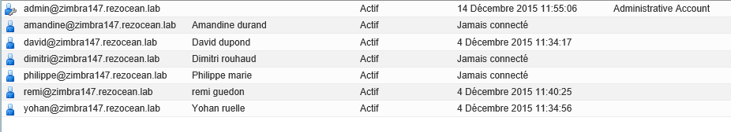

IV - Tests d’envoi de mail

J’ai essayé d’envoyer des mails, zimbra me notifiait bien qu’il étaient parti, mais je n’arrivaient pas à les recevoirs.
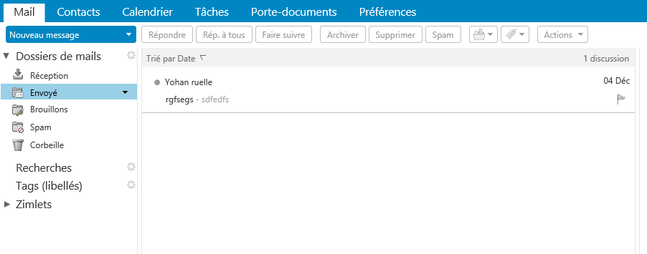
V - Problèmes rencontrés
Pour installer le serveur zimbra j’ai rencontré quelques problèmes, j’ai du lancer 6 fois une installation d’Ubuntu (mises a jour, installation des paquets …) ainsi que zimbra et au bout de la 6 fois j’ai réussi à avoir accès à l’interface web.
Je n’ai également par réussi à gérer le non reçu des mails par les utilisateurs.

VI - Conclusion
Cette activité avait l’air très intéressante, mais malheureusement, j’ai trouvé le système très instable. Cela fonctionnait puis après un reboot le services ne voulait pas démarrer…

